DOMINE – PRIMERI UPORABE V RAZREDU
DELJENJE
- Poišči domini, ki imata takšno število pik, da se račun izide.
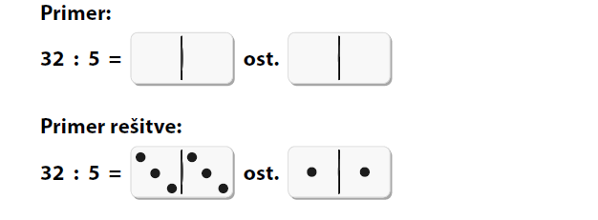
ŠTEVILA DO MILIJONA
- Izberi 3 domine in z njimi sestavi število. Dopolni preglednico, kot kaže zgled.
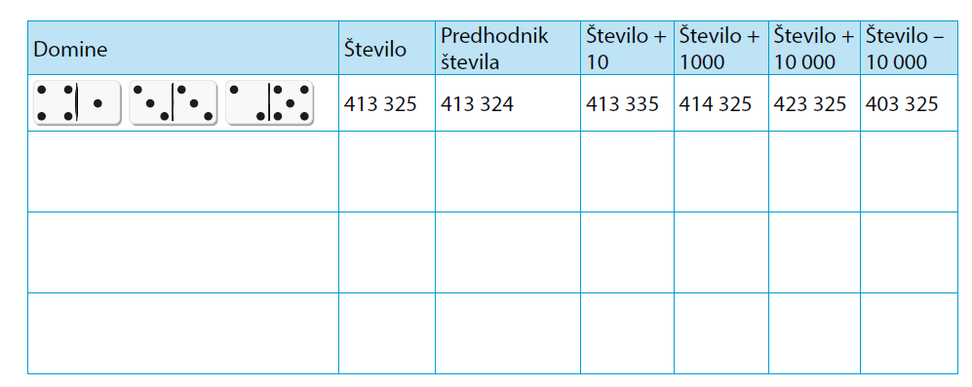
PRAVOKOTNIKI IN KVADRATI
- Koliko različnih pravokotnikov lahko sestaviš s šestimi (osmimi, devetimi ...) dominami?

